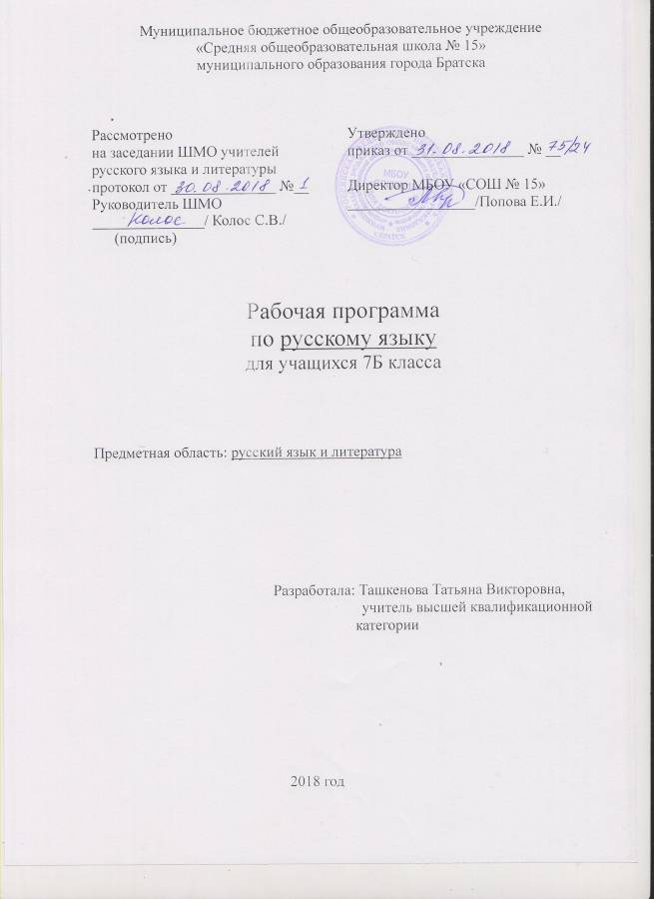

Предметные результаты
Учащиеся 7 класса научатся:
- владеть навыками работы с учебной книгой, словарями и другими информационными источниками, включая СМИ и ресурсы Интернета;
- владеть навыками различных видов чтения (изучающим, ознакомительным, просмотровым) и информационной переработки прочитанного материала; адекватно понимать, интерпретировать и комментировать тексты различных функционально-смысловых типов речи (повествование, описание, рассуждение) и функциональных разновидностей языка;
- участвовать в диалогическом и полилогическом общении, создавать устные монологические высказывания разной коммуникативной направленности в зависимости от целей, сферы и ситуации общения с соблюдением норм современного русского литературного языка и речевого этикета;
- анализировать текст с точки зрения его темы, цели, основной мысли, основной и дополнительной информации, принадлежности к функционально- смысловому типу речи и функциональной разновидности языка;
- определять место ударного слога, наблюдать за перемещением ударения при изменении формы слова, употреблять в речи слова и их формы в соответствии с акцентологическими нормами; опознавать морфемы и членить слова на морфемы на основе смыслового, грамматического и словообразовательного анализа;
- характеризовать морфемный состав слова, уточнять лексическое значение слова с опорой на его морфемный состав;проводить морфемный и словообразовательный анализ слов;
- проводить лексический анализ слова; опознавать лексические средства выразительности и основные виды тропов (метафора, эпитет, сравнение, гипербола, олицетворение);
- опознавать самостоятельные части речи и их формы, а также служебные части речи и междометия; проводить морфологический анализ слова;
- применять знания и умения по морфемике и словообразованию при проведении морфологического анализа слов;
- опознавать основные единицы синтаксиса (словосочетание, предложение, текст);
- анализировать различные виды словосочетаний и предложений с точки зрения их структурно-смысловой организации и функциональных особенностей;
- находить грамматическую основу предложения; распознавать главные и второстепенные члены предложения;
- опознавать предложения простые и сложные, предложения осложненной структуры;
- проводить синтаксический анализ словосочетания и предложения; соблюдать основные языковые нормы в устной и письменной речи;
- опираться на фонетический, морфемный, словообразовательный и морфологический анализ в практике правописания ;
- опираться на грамматико-интонационный анализ при объяснении расстановки знаков препинания в предложении;
- использовать орфографические словари.
Учащиеся 7 класса получат возможность научиться:
- анализировать речевые высказывания с точки зрения их соответствия ситуации общения и успешности в достижении прогнозируемого результата;
- понимать основные причины коммуникативных неудач и уметь объяснять их; оценивать собственную и чужую речь с точки зрения точного, уместного и выразительного словоупотребления; опознавать различные выразительные средства языка;
- писать конспект, отзыв, тезисы, рефераты, статьи, рецензии, доклады, интервью, очерки, доверенности, резюме и другие жанры;
- использовать осознанно речевые средства в соответствии с задачей коммуникации для выражения своих чувств, мыслей и потребностей;
- формулировать; собственную позицию и аргументировать ее, привлекая сведения из жизненного и читательского опыта;
- характеризовать словообразовательные цепочки и словообразовательные гнезда;
- использовать этимологические данные для объяснения правописания и лексического значения слова;
- самостоятельно определять цели своего обучения, ставить и формулировать для себя новые задачи в учебе и познавательной деятельности, развивать мотивы и интересы своей познавательной деятельности;
- самостоятельно планировать пути достижения целей, в том числе альтернативные, осознанно выбирать наиболее эффективные способы решения учебных и познавательных задач.

Содержание программы
Содержание, обеспечивающее формирование коммуникативной компетенции.
Разделы:
- Русский язык в современном мире
- Речь. Речевое общение.
- Речевой этикет.
- Функциональное развитие языка
- Текст, его основная и дополнительная информация.
Получают элементарные представления о месте русского зыка в кругу славянских языков, роли старославянского языка (церковнославянского) языка в развитии русского языка, об основных функциях функционирования современного русского языка.
Овладевают сведениями о роли русского языка в современном мире, о русском языке как одном из мировых языков.
Получают представление о речевом общении (речевой коммуникации), речевой ситуации, речевой задаче.
Овладевают различными видами монолога; нормами речевого поведения в типичных ситуациях общения.
Анализируют образцы устной и письменной речи; соотносят их с целями, ситуациями общения. Характеризуют коммуникативные цели говорящего. Сравнивают образцы диалогической и монологической речи. Осуществляют осознанный выбор языковых средств в зависимости от цели, темы, основной мысли и ситуации общения. Готовят выступления в виде презентации на заданную тему.
Получают представление о речевом этикете.
Анализируют языковой материал по заданной теме. Определяют речевую задачу текста, тему текста по ключевым словам и словосочетаниям. Устанавливают принадлежность текста к определенной функциональной разновидности языка.
Анализируют и характеризуют текст с точки зрения единства темы, смысловой ценности, последовательности изложения, уместности и целесообразности использования лексических и грамматических средств языка.
Пишут сочинения, самостоятельно формулируют его тему.
Получают представление о стратегии ознакомительного, изучающего, поискового/просмотрового способа чтения.
- Содержание, обеспечивающее формирование языковой и лингвистической(языковедческой) компетенции.
Разделы:
- Морфология. Система частей речи в русском языке:
- Причастие
- Деепричастие
- Наречие
- Предлог
- Союз
- Частица
Анализируют слова с морфологической точки зрения, определяют, по какому принципу их можно сгруппировать. Анализируют текст, обосновывают свое мнение относительно высказанных автором текста утверждений. Восстанавливают диформированный текст

Календарно-тематическое планирование
№ урока | Тема урока | Дата | Примечание
1. | Русский язык в современном  мире (§ 1) | 03.09
2-3 | Речь. Речевое общение (§ 2) | 04.05.09
4. | Речевой этикет(§ 3) | 07.09
5-6. Р/р | Сочинение-рассуждение ( по  упр.21) | 10.11.09
7. | Функциональные  разновидности языка (упр. 26) | 12.09
8. | Контрольный диктант (входной  контроль) | 14.09
9. | Текст, его основная и  дополнительная информация (§  5) | 17.09
10. | Тезисы (§5) (упр.32,33,34,36) | 18.09
11. | Система частей речи в русском  языке  (§ 6) | 19.09
12-13. | Понятие о причастии (§ 7) | 21.24.09
14-15. | Признаки глагола и  прилагательного у причастия (§  8) | 25.26.09
16-17. | Причастный оборот (§ 9) | 28.09. -1.10
18. | Действительные и  страдательные причастия (10) | 02.10
19. Р/р | Сжатое изложение (по упр.72) | 03.10
20-21. | Полные и краткие формы  причастий (§11 ) | 05.08.10
22. | Причастия настоящего и  прошедшего времени (§12) | 09.10
23-24. | Образование действительных  причастий настоящего и  прошедшего времени (§13) | 10.12.10
25-26. | Образование страдательных  причастий прошедшего  времени (§14) | 15.16.10
27-28. Р/р | Работа с информацией,  представленной в различном  виде (с.50 «Поурочных  разработок») | 17.19.10
29-30. | Правописание гласных перед Н  и НН в полных и кратких  страдательных причастиях (§15) | 22.23.10
31-32. | Правописание Н и НН в  отглагольных прилагательных  (§16) | 24.26.10
33. | Правописание Н и НН в  кратких страдательных  причастиях и кратких  прилагательных (§17) | 06.11
34. | Морфологический разбор  причастия (§18) | 07.11
35. | Правописание НЕ с  причастиями (§ 19) | 09.11
36. | Правописание НЕ с  причастиями. Проверочная  работа | 12.11
37. | Буквы Е и Е после шипящих в  суффиксах страдательных  причастий прошедшего  времени (§20) | 13.11
38. Р/р | Изложение ( по упр.139) | 14.11
39-40. | Повторение темы «Причастие»  (§21) | 16.19.11
41. | Контрольный диктант по теме  «Причастие» (с.63 «Поурочных  разработок») | 20.11
42. | Работа над ошибками. | 21.11
43. | Понятие о деепричастии(§22) | 23.11
44-45. | Деепричастный оборот (§23) | 26.27.11
46. Р/р | Тезисный план текста (упр.165) | 28.11
47-48. | Правописание НЕ с  деепричастиями (§24) | 30.11. 03.12
49-50. | Деепричастия совершенного и  несовершенного вида (§25) | 04.05.12
51. Р/р | Сочинение-описание картины  (по упр.181,182) | 07.12
52-53. | Рассуждение и его виды (§26) | 10.11.12
54-55. Р/р | Сочинение-рассуждение  (по упр. 193) | 12.14.12
56. | Морфологический разбор  деепричастия(§27) | 17.12
57-58. | Повторение темы  «Деепричастие» (§28) | 18.19.12
59. | Контрольная работа по теме  «Деепричастие» (с.74  «Поурочных разработок») | 21.12
60. | Работа над ошибками. | 24.12
61-62. | Наречие как часть речи (§29) | 25.26.12
63-64. | Разряды наречий по значению  (§30) | 28.12. 14.01
65-66. Р/р | Работа с текстом. Подготовка к  написанию сочинения-рассуждения (с.80 «Поурочных  разработок») | 15.16.01
67-68. | Степени сравнения наречий  (§31) | 18.21.01
69-70. | Слитное и раздельное  написание НЕ с наречиями  на -О (-Е)(§32) | 22.23.01
71. | Морфологический разбор  наречия (§33) | 25.01
72. | Морфологический разбор  наречия. Самостоятельная  работа (§33) | 28.01
73-74. | Одна и две буквы Н в  наречиях на-О(-Е) (§34) | 29.30.01
75-76. | Буквы О и Е после шипящих  на конце наречий (§35)(с.87  «Поурочных разработок») | 01.02
77. | Буквы О и А на конце наречий  (§36) | 04.02
78. | Дефис между частями слова в  наречиях (§37) | 05.02
79. Р/р | Подробное изложение  ( по упр. 241) | 06.02
80-81. | Слитное и раздельное  написание наречий,  образованных от  существительных и  количественных  числительных (§38)(упр.243-245 ) | 08. 11.02
82. | Проверочная работа (с.90  «Поурочных разработок») | 12.02
83. | Мягкий знак после шипящих  на конце наречий (§39) | 13.02
84-85. Р/р | Речевая характеристика героя  (упр. 252). Изложение. | 15.18.02
86-87. | Повторение темы «Наречие»  (§40) | 19.20.02
88. | Контрольная работа по теме  «Наречие» (с.92 «Поурочных  разработок») | 22.02
89. | Работа над ошибками. | 25.02
90. | Предлог как часть речи (§41) | 26.02
91-92. | Предлоги производные и  непроизводные (§42) | 27.02. 01.03
93-94. Р/р | Подготовка к написанию  сочинения (с.96 «Поурочных  разработок»). Работа над сочинением | 04.05.03
95. | Предлоги простые и  составные (§43) | 06.03
96-98. | Правописание предлогов(§44) | 11.12.13.03
99-100. | Употребление предлогов в  речи (§45)(с.99 «Поурочных  разработок») | 15.18.03
101. | Морфологический разбор  предлога(§46) | 19.03
102-103. | Повторение темы  «Предлог»( §47) Проверочная  работа | 20.22.03
104. | Союз как часть речи  (§48) | 01.04
105. | Разряды союзов (§49) | 02.04
106. | Сочинительные союзы (§50) | 03.04
107-108. | Подчинительные союзы (§50) | 05.08.04
109-110. | Правописание союзов (§52) | 09.10.04
111. | Правописание союзов (§52) Проверочная работа. | 12.04
112-113. Р/р | Подготовка к написанию  сочинения-рассуждения  (упр.316+с.105  «Поурочных разработок»). Работа над сочинением. | 15.16.04
114-115. | Союзы и союзные слова (§53) | 17.19.04
116. | Проверочная работа (§53)  (с.106 «Поурочных  разработок») | 22.04
117-118. | Союзы в простых и сложных  предложениях (§54) | 24.25.04
119. | Морфологический разбор  союза (§55) | 26.04
120. | Повторение темы «Союз»  (§56) | 29.04
121. | Контрольная работа по теме  «Союз» (с.108 «Поурочных  разработок») | 30.04
122. | Работа над ошибками | 06.05
123. | Частица как часть речи (§57) | 07.05
124-125. | Разряды частиц (§58) | 08.05
126. | Правописание частиц (§59)  (с.110 «Поурочных  разработок») | 13.05
127-128. | Правописание частицы НЕ  (§60) | 14.15.05
129. | Разграничение частиц НЕ и  НИ(§61) | 17.05
130. | Проверочная работа(с.112  «Поурочных разработок»)(62) | 20.05
131. | Контрольная работа по теме  «Служебные части речи»  (с.114 «Поурочных  разработок») | 21.05
132. | Междометие (§63) | 22.05
133-134. | Промежуточная аттестация | 24.05
135 | Анализ итоговой работы
136-140. | Резервные уроки.

Формы промежуточной аттестации.
- Итоговый тест

